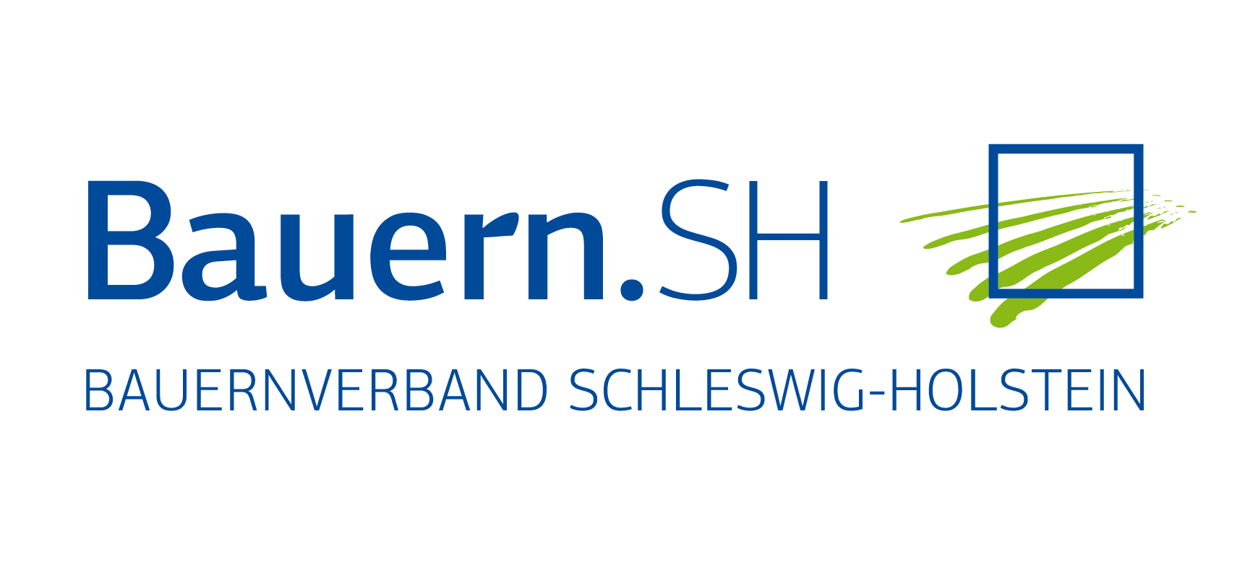

Rendsburg, 30.5.2016

Landesweite Veranstaltung zur Milch:
Bauernverband Schleswig-Holstein diskutiert Wege aus der Krise

Parallel zum „Bundesmilchgipfel“ hatte der Bauernverband Schleswig-Holstein am heutigen Montag sein Ehrenamt nach Rendsburg zu einer Veranstaltung zur Milchkrise geladen. Rund 190 Mitglieder aus allen Bezirken des Bauernverbandes Schleswig-Holstein waren der Einladung gefolgt. Gemeinsam erörterten sie verschiedene Wege, kurz- und mittelfristig Entlastung auf die Milchviehbetriebe zu bringen.

In der Versammlung wurden verschiedene Vorschläge zur Krisenbewältigung diskutiert. Die Bündelung der Verkaufsaktivitäten der Meiereien bei Standardprodukten wie Trinkmilch und Butter über gemeinsame Verkaufskontore wurde mit großem Nachdruck gefordert.

Favorisiert wurde eine europaweite Reduzierung der Milchmengen, wobei überwiegend freiwilligen Maßnahmen der Vorzug gegeben wurde, auch und gerade über Ausstiegshilfen für aufgabewillige Betriebe. Gefordert wurde in diesem Zusammenhang auch eine staatlich finanzierte Beratungsunterstützung. Ferner wurden steuerliche Regelungen vorgeschlagen wie ein Freibetrag zur Schuldentilgung und bessere Risikovorsorgemöglichkeiten, um Beträge zur Schuldentilgung und Rücklagen für künftige Krisen nicht auch noch versteuern zu müssen. In diesem steuerlichen Punkten besteht Einigkeit mit den Ergebnissen des Bundesmilchgipfels.

Der Landeshauptausschuss als oberstes Entscheidungsgremium des Bauernverbandes wird sich nun mit diesen Lösungsansätzen befassen.

Seit seiner Gründung am 12. Februar 1947 ist der Bauernverband die Interessenvertretung von Landwirtschaft und ländlichem Raum in Schleswig-Holstein. Aufgabe des Verbandes ist es, landwirtschaftliche Anliegen auf allen Ebenen einzubringen und durchzusetzen. Nicht nur in der Agrarpolitik, sondern auch in der Wirtschafts-, Rechts-, Sozial- und Umweltpolitik vertritt der Verband die Interessen seiner Mitglieder.

Weitere Informationen: Dr. Kirsten Hess: 04331/12 77 -21 oder 0151/20538/459

